

**ИНСТРУКЦИЯ**

**по использованию отчета ВЗАИМОРАСЧЕТЫ V7 с контрагентами в 1С**

Для понимания состояния взаиморасчетов с клиентами на конкретный период времени, в 1С существует специальный отчет “Взаиморасчеты V7”, по которому можно проверить текущий баланс предоплаты или задолженности со стороны клиента перед нашим предприятием.

Для этого необходимо в 1С зайти в закладку “Продажи” и в разделе “Отчеты” выбрать вышеуказанный отчет:

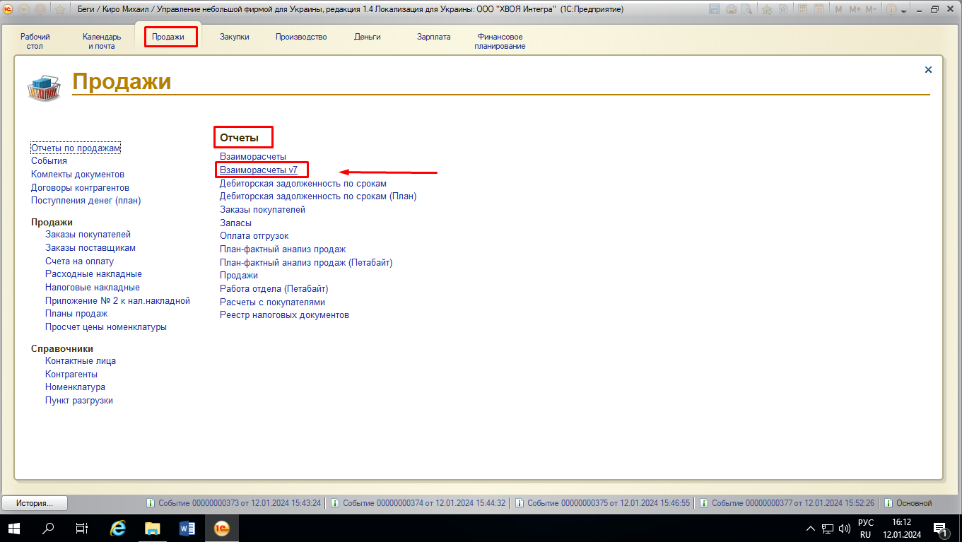

В появившемся окне необходимо заполнить данные фильтра в правой части экрана:

1. Крайний срок необходимой даты для отчета. Желательно, сразу ставить 31 декабря текущего года, т.к. эта дата будет сохраняться при следующих формированиях отчета в будущем и всегда будут попадать актуальные данные на текущий момент. Но, если нужно взять данные не на текущий момент, а за какой-либо конкретный период, то необходимо выставить интересующие даты.
2. Выбрать себя ответственного. Если интересуют взаиморасчеты по клиентам другого менеджера, то выбрать, соответственно, нужного менеджера.

Важно, что установленные в фильтре данные сохраняются и при формировании данного отчета в будущем, их заново выставлять не обязательно, если нет необходимости получить данные по другим критериям.

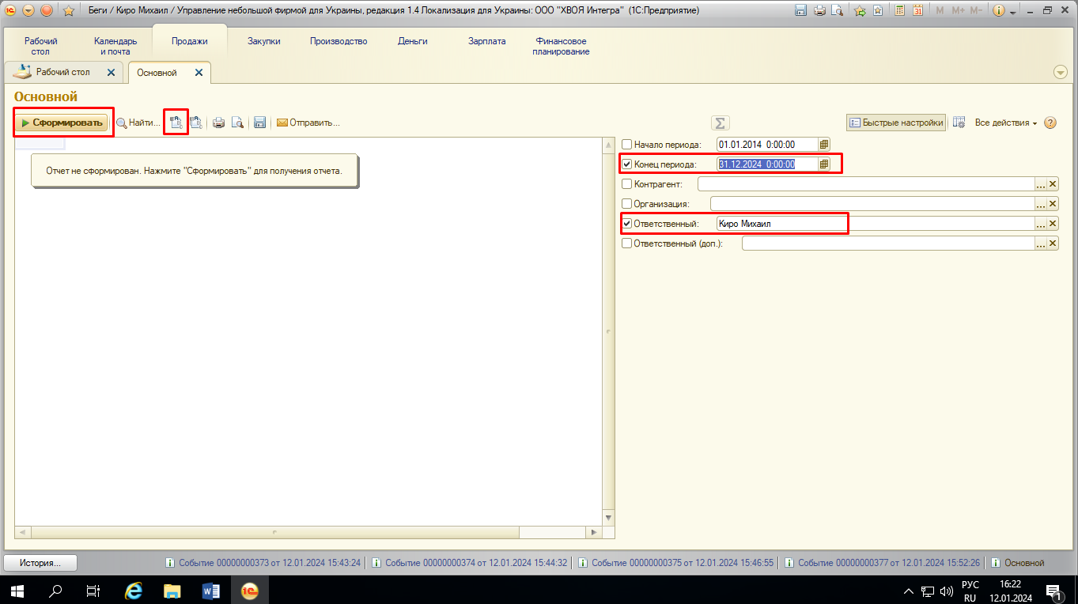

В сформированном отчете появится таблица следующего плана:

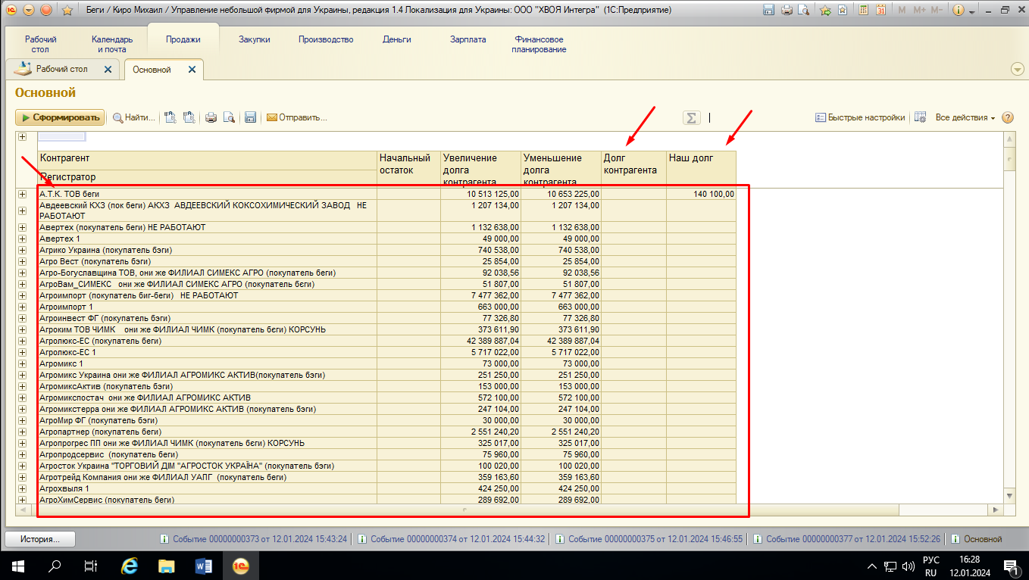

В ней указан полный перечень всех контрагентов и состояние взаиморасчетов с ними на текущий момент. В частности, есть ли у контрагента долг или, наоборот, предоплата.

В случае необходимости, можно развернуть по каждому контрагенту расчеты и посмотреть все движения поступлений и отгрузок по нему:

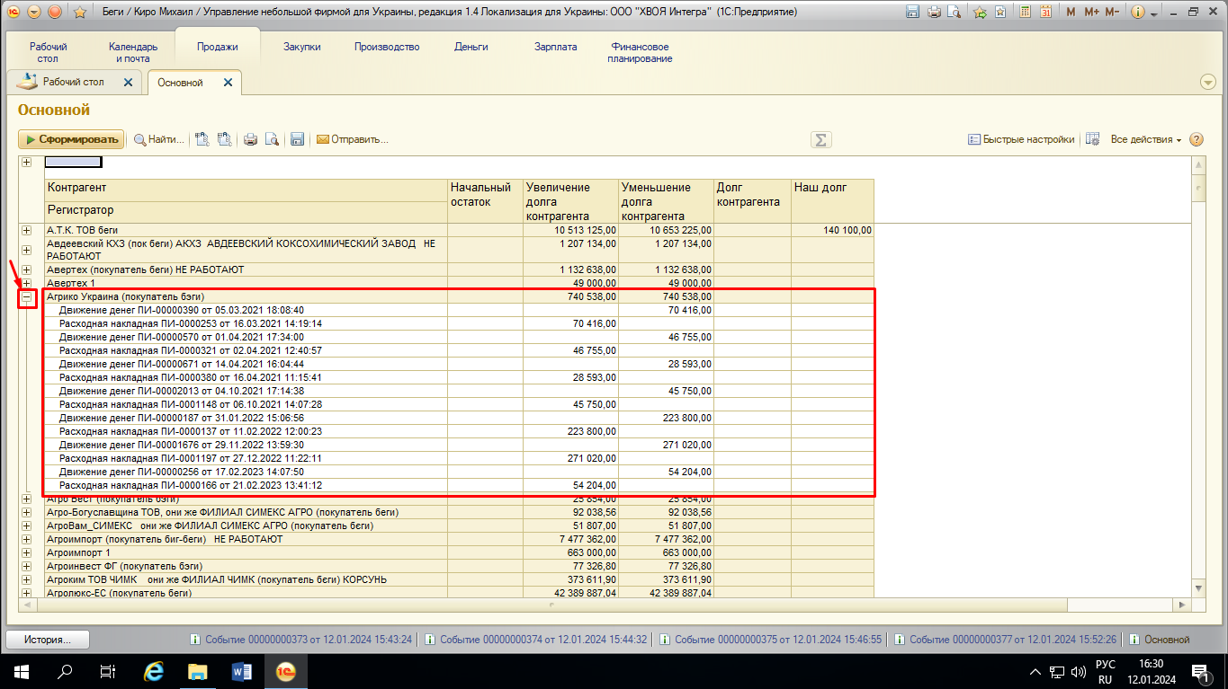

По полученным данным можно легко собрать всю текущую информацию о состоянии взаиморасчетов с контрагентом на текущий момент, а также использовать как список клиентов, которые, в разный период времени, осуществляли у нас покупки, для того, чтобы по данному списку удобно было “пройтись” по клиентам, с которыми работали ранее для актуализации потребности у них.